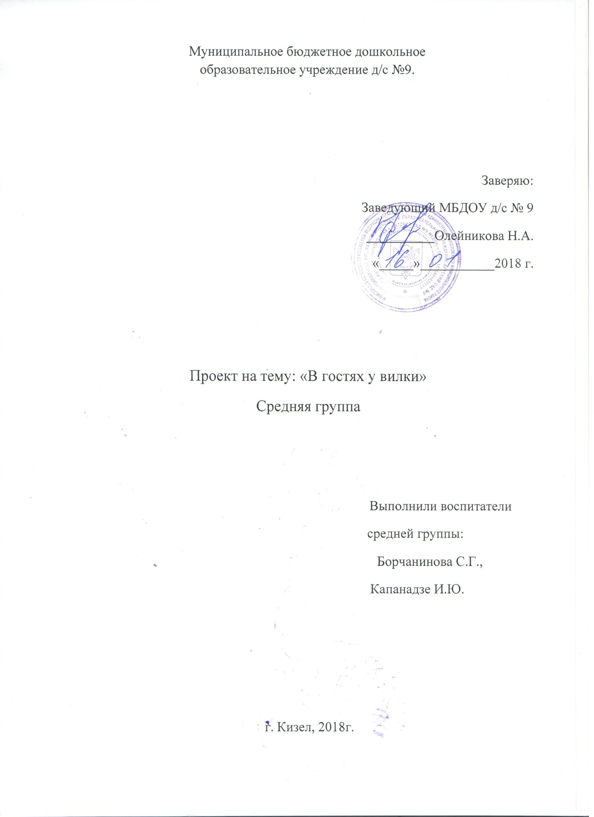

Паспорт проекта.
Название проекта | В гостях у вилки
Руководители проекта | Борчанинова С.Г., Капанадзе И.Ю.
Возрастная группа | Средняя
Сроки проведения | Краткосрочный, 1 неделя
Тип проекта | Исследовательско - творческий
Актуальность проекта | Организация детского питания напрямую связана со столовым этикетом. Знакомство с ним позволяет ребенку быть уверенным в себе, правильно вести себя за столом, умело пользоваться столовыми приборами, быть обходительным в общении за столом.  Со среднего дошкольного возраста дети при приеме пищи пользуются не только ложкой, но и вилкой. Наблюдая за детьми во время приема пищи, мы заметили, что не все дети умеют ими пользоваться, а на вопрос от куда появилась вилка, ни кто не дал правильный ответ.  В современном образовательном процессе много внимания уделяется проектированию. Вот и мы решили поближе познакомить ребят с этим интересным столовым прибором через проектную деятельность.
Цель проекта | Познакомить детей с историей возникновения вилки.
Задачи проекта | Развивающие задачи:  - совершенствовать навыки аккуратного приема пищи, умения правильно пользоваться столовыми приборами;  -формировать познавательный интерес с помощью экспериментальной деятельности;  -развивать творческие способности детей;  -развивать связную речь.  Воспитательные задачи:  - воспитывать самостоятельность и инициативность в организации игр;  -воспитывать бережное отношение к используемым предметам;  -воспитывать положительное отношение к результатам своей деятельности и деятельности сверстников;  -воспитывать интерес к книгам.  Образовательные задачи:  -развивать творческое мышление и воображение через игры;  -расширять представления о многообразии вилок и их значении;  -знакомить с правилами сервировки стола;  -формировать умение рисовать отдельные предметы и создавать сюжетные композиции;  -обогащать и активизировать словарь детей на основе углубления знаний о столовых приборах
Участники проекта | Воспитатели, дети, родители
Этапы проекта | Организационный  Основной  Презентационный
Предполагаемый результат | Знакомство детей с вилкой и ее историей.  Умение детей правильно пользоваться столовыми приборами.  Обогащение словаря детей на основе углубления знаний о столовых приборах.

Актуальность проекта.
Организация детского питания напрямую связана со столовым этикетом. Знакомство с ним позволяет ребенку быть уверенным в себе, правильно вести себя за столом, умело пользоваться столовыми приборами, быть обходительным в общении за столом.
Со среднего дошкольного возраста дети при приеме пищи пользуются не только ложкой, но и вилкой. Наблюдая за детьми во время приема пищи, мы заметили, что не все дети умеют ими пользоваться, а на вопрос от куда появилась вилка, ни кто не дал правильный ответ.
В современном образовательном процессе много внимания уделяется проектированию. Вот и мы решили поближе познакомить ребят с этим интересным столовым прибором через проектную деятельность.
Цель проекта:
Познакомить детей с вилкой; узнать как можно больше интересного о вилке.
Задачи проекта:
Развивающие задачи:
- совершенствовать навыки аккуратного приема пищи, умения правильно пользоваться столовыми приборами;
-формировать познавательный интерес с помощью экспериментальной деятельности;
-развивать творческие способности детей;
-развивать связную речь.
Воспитательные задачи:
- воспитывать самостоятельность и инициативность в организации игр;
-воспитывать бережное отношение к используемым предметам;
-воспитывать положительное отношение к результатам своей деятельности и деятельности сверстников;
-воспитывать интерес к книгам.
Образовательные задачи:
-развивать творческое мышление и воображение через игры;
-расширять представления о многообразии вилок и их значении;
-знакомить с правилами сервировки стола;
-формировать умение рисовать отдельные предметы и создавать сюжетные композиции;
-обогащать и активизировать словарь детей на основе углубления знаний о столовых приборах.
Участники проекта: воспитанники средней группы, родители, педагоги.
Срок реализации: краткосрочный, 1 неделя.
Ресурсное обеспечение:
-Иллюстрированные издания произведений К.Чуковского «Федорино горе» и «Мойдодыр».
-Пластмассовые вилки (нетрадиционные способы рисования).
-Иллюстрированные правила по сервировке стола, иллюстрации с изображением различных вилок.
-Плечики для одежды и металлические вилки («Вилкозвон»).
-Схемы с изображением столовых приборов и счетные палочки.
Реализация проекта предполагает:
- Совместную деятельность родителей и детей;
- Взаимодействие воспитателя с родителями;
- Взаимодействие воспитателя с детьми.
Предполагаемый результат.
Знакомство детей с вилкой и ее историей.
Умение детей правильно пользоваться столовыми приборами.
Обогащение словаря детей на основе углубления знаний о столовых приборах.
Работа с родителями:
-рекомендации о совершенствовании культурно-гигиенических навыков у детей
-сотворчество детей и родителей (сочинительство сказок о вилке)
-активное участие родителей в сборе материала об истории создания вилки
-подбор вместе с родителями подарков (столовых приборов) для детей, атрибутов для сюжетно-ролевой игры
-совместно с родителями создать выставку вилок.
Предполагаемые риски:
Отказ родителей сотрудничать с воспитателями из – за опасности обращения с вилкой.
Этапы реализации проекта.
Этапы | Содержание
Организационный | - Определение темы, цели, задач проекта  - Прогнозирование результата  - Обсуждение с родителями темы проекта, его необходимость  - Изучение литературы по данной теме  - Составление плана работы  - Создание развивающей среды
Основной | Непосредственно образовательная деятельность:  - Составление описательного рассказа на тему «Моя вилка» на основе наглядного материала  - Игра «А что было бы, если бы вилка сама могла выбирать себе хозяина, кого бы она выбрала?» (прием фантастической гипотезы)  - Экспериментирование «Чем удобнее есть?» (китайские палочки, шпажки, вилка)  - Экспериментирование «Исследование свойств металла»  - Нетрадиционное рисование «Ковер в детской комнате» (отпечатки от вилок)  - Создание необычного музыкального инструмента «Вилкозвон»  - Презентация для детей «История вилки»  Режимные моменты:  - Рассматривание иллюстраций в книгах о посуде и столовых приборах  - Чтение стихотворений и загадок о столовых приборах  - Дежурство «Учимся правильно сервировать стол»  - Беседа о столовых приборах, которые могут быть опасными при нарушении правил обращения с ними  - Сюжетно – ролевая игра «Ужин дома», «Магазин посуды»  - Д/и «Чудесный мешочек», «Я считаю до пяти», «Хорошо-плохо», «Представь, что ты вилка. Что ты чувствуешь?»  - Хозяйственно – бытовой труд «Помоем кукольную посуду»  - Игра «Составь вилку из природного материала»  - Рассматривание выставки вилок  - Эстафеты «Чья команда быстрее и правильнее сервироет стол», «Кто быстрее нарисует вилкой дорогу к домику» (на прогулке)
Презентационный | - Поход детей с родителями на выставку «Какие разные вилки»  - Презентация проекта на родительском собрании  - Презентация проекта на педагогическом совете
Заключение.
Такой простой с виду столовый прибор – вилка, и такой интересный и необычный предмет при глубоком изучении, без которого не может обойтись человек.
С помощью проекта мы добились предполагаемых результатов: дети познакомились со столовым прибором – вилкой; научились правильно сервировать стол; научились взаимодействовать друг с другом.
А так же помогли родителям погрузиться в познавательный мир детей и сплотить их.
Считаем проект реализован и цели достигнуты.

Приложение №1

Стихи о вилке.

***
Посмотрите, что за чудо,
Вроде ложка, но без дна.
И колючая, однако,
Как заборчик и пила.
Всё понятно - это вилка,
Ею надо лишь колоть.
Подобрать и сунуть в ротик,
А потом – жевать - жевать.
Держим вилку, так как ложку,
Только пальчик подопрём.
Чуть надколем, чуть подденем,
И жуём, жуём, жуём.
Ковыряться ей не надо,
В зубки тоже ей не лезть.
Вы ж послушные ребята,
Вилкой можно только есть.
Коломатченко А.
***
Говорила вилка ложке:
У меня четыре ножки.
Мною можно есть котлеты,
Рыбу, мясо и омлеты.

Т. Вишнякова

***
Говорила вилка ложке:
У меня четыре ножки.
Мною можно есть котлеты,
Рыбу, мясо и омлеты.
Правда, у меня немножко
Иногда сгибают ножки.
Отвечала вилке ложка:
У меня большая ножка,
Но всерьёз, не понарошку
мною борщ едят, окрошку.
И меня для первых блюд
В ресторанах подают.
Но, бываю иногда
не в своей тарелке я.
Злочевский Д.
***
Вилка с ложечкой гремели,
Спор решить они хотели
Кто управится скорей
С кашей манною моей
Я, визжала вилка, я!
Каша будет вся моя!
Нет, ответила ей ложка
Ты берешь совсем немножко.
Я быстрее кашу съем
Это уж известно всем.
Казырина Т.

Приложение № 2
Загадки о вилке.
***
Салат, макароны, котлеты, картошку
Их можно, конечно, покушать и ложкой,
Но мною удобней -
у меня есть зубчики
Правда, невозможно
мною кушать супчики.
(Вилка)
***
Чтоб сосиску съесть, котлету.
Мы берем "железку" эту.
(Вилку)
***
У нее одна нога,
А на голове - рога:
Страшный у зверюги вид,
Притаилась и блестит…
Ну, а я совсем не трус,
Взглядом я в нее вопьюсь,
И схвачу ее за ногу.
«Есть хочу!» - скажу ей строго:
Вмиг котлету принесет
И засунет прямо в рот.
(Вилка)
В. Стручков
За обед, за завтрак, ужин
Не сажусь без двух Подружек.
Что как гнутая Ладошка
Ту зовут подружку - Ложка.
Та , что словно Растопырка
Ту зовут подружку - (Вилка.)
Е. Арс
Я зубаста и остра,
Ложки младшая сестра. (Вилка).
Приложение № 3
Сказки о вилке.

«История одной вилки»

Вениамин Слепков
«Жила-была одна вилка. Такая маленькая, что у нее даже еще зубы не выросли. Собственно, это была еще не вилка, а ложка. Все вилки сначала рождаются ложками. Посмотрите на любого человеческого младенца – какой он пухленький, кругленький. А если вы внимательно посмотрите на ложку, то увидите, что она тоже такая кругленькая, то есть овальненькая. Ну, если не считать ручки. Зато ложка даже выпуклая с одной стороны. В конце концов, столовые приборы – не человеческое общество и нечего ожидать, что у вилок будет все так, как у людей.
Так вот росла наша вилка, росла, потом у нее появился первый зубик, потом второй. И так далее, пока не выросли все четыре. Вилка вступила в пору зрелости. Она была очень красива. Ручка была сделана известным мастером из красного дерева, а зубцы были серебряными.
Вилка очень любила смотреться в бока начищенных металлических кастрюль, разглядывая свое изображение. Она вела очень бурную жизнь, в ящике не залеживалась. Ее то и дело брали на различные торжественные завтраки, праздничные обеды, званые ужины. Ее подавали важным персонам, которые нежно держали ее в левой руке. В правой у персон был зажат нож.
Ох, эти ножи! Вилка все время кокетничала с ними, а когда персоны складывали столовые приборы вместе, бывало, вилка не противилась даже поцелую какого-нибудь симпатичного ножа.
Шло время, и вот однажды за обедом одна персона так сильно уперлась вилкой в дно тарелки, что у бедной вилки сломался зуб.
О, как она переживала! Она же слышала, что и столовые приборы подвержены старости. А что ждет вилку в старости? Мусорное ведро, и не более того! Неужели и к ней пришла старость?
Хозяйка и вправду вознамерилась выбросить вилку, но положение спасла хозяйская дочка. Она, разглядев вилку, воскликнула:
- Какая красивая! Мама, мама, отдай ее мне!
Хозяйкина дочка получила вилку и отнесла в свою комнату. И вновь вилка стала использоваться почти каждый день. Ее давали куклам и плюшевым медведям, с нее лакомились меховые зайцы и тряпичный клоун. В общем, жизнь продолжалась.
Не удивительно, что вскоре вилка потеряла и второй зуб, а за ними третий и четвертый. Но она уже не огорчалась, потому что поняла про себя один секрет.
А секрет-то простой: вилка не старела, а обратно молодела. Ведь у малышей нет зубов? Нет. Вот у вилки их и не было. Конечно, и ложкой она пока не стала. Но кто знает, может быть, все впереди!
И это открытие помогло вилке и дальше жить, всегда имея преотличнейшее настроение. Что еще раз доказывает – важен не факт, а то как на него смотришь.»

«Вилка и нож»
Татьяна Зубцова
«Вилка с ножом были друзья «не разлей вода». Но вот однажды вилка обиделась на нож.
- Тебя всегда берут в правую руку, когда режут котлету или жаркое, чем я хуже.
Нож улыбнулся и сказал:
- Ты тоже важная вилочка, но правила этикета не позволяют резать котлетку вилкой.
Вилочка вспыхнула и ушла от ножа в другой столовый прибор. И вот наступил День рождения. Было приглашено много гостей. Одному гостю не хватило ножа. Он взял вилочку в руки и стал разрезать вилочкой котлету. Мясо попало между зубцов вилочки, ей было это неприятно. Вечером, когда все приборы были вымыты. Вилочка подошла к ножику и сказала:
- Ты был прав. Каждый выполняет свое дело, и завидовать друзьям нельзя.»

«Про вилку»
Сергей Целищев
«А вы знаете, что было сначала – курица или яйцо? Не знаете? И я не знаю. Зато я точно знаю, что сначала была ложка, а уж потом появилась вилка.
Когда - то давным - давно повстречались на кухонном столе ложка и вилка.
Увидела ложка вилку и говорит:
– Какая странная ложка, как же тобой будут щи хлебать? Через тебя же весь бульон будет проливаться.
– А я не ложка, а вилка, – говорит вилка.
– Вилка? Какая такая вилка? – язвительно спросила ложка.
– Не знаю, меня человек придумал.
– А что ты умеешь делать?
– Не знаю, – обиженно ответила вилка.
– Ах, так ты, значит, не ложка, а вилка. Вилка-билка-крокодил ка, стала дразнить её ложка и насмехаться над ней.
– Слушай, вилка, а может быть ты корова?
– Нет, не корова, – отвечает вилка.
– Тогда, может, ты коза?
– Нет, не коза.
– Но у тебя же рога, ты, наверное сильно бодаешься?
– Нет, не бодаюсь, – ответила вилка и заплакала.
– Чего ревёшь? Чего ревёшь то? Ладно, успокойся, хватит слёзы лить, давай - ка в города поиграем. Хотя нет, лучше в блюда. Вот какие ты знаешь блюда?
– Никакие, – говорит вилка.
– Как никакие? – возмутилась ложка, – Вот, например, я говорю «борщ», а ты должна придумать блюдо на последнюю букву, скажем «щи».
Но тут отворилась дверь и на кухню вошла хозяйка. Накрыла на стол, взяла вилку и села обедать. То огурчик наколет, то капустнику возьмёт, то грибочек подцепит, то картошку. Смотрит ложка на вилку и думает, ишь ты, этак она и меня перещеголяет. Как бы меня за ненадобностью не выбросили. Хозяйка же и не думала выбрасывать свою ложку, а напротив, помыла её горячей водой и вместе с вилкой отправила в ящик стола. Где они и находятся вместе до настоящего времени.»

Приложение № 4

Игры и упражнения про вилку.

Пальчиковая гимнастика «Помощник».

Цель: закрепить названия посуды и столовых приборов, развитие мелкой моторики рук.

Посуду моет наш Антошка.
(Потирать ладони друг от друга)
Моет вилку, чашку, ложку.
(Разгибать пальцы из кулачка, начиная с мизинца)
Вымыл блюдце и стакан.
И закрыл покрепче кран.
(Имитирующее движение кистью руки)

Игра с прищепками «Вилка».

Цель: закрепить знания детей о вилке, развитие мелкой моторики, вызвать желание помочь.

Ход: Показать детям вилку без зубцов (из картона). Предложить детям помочь вилочке и сделать зубцы с помощью прищепок.

Дидактическая игра «Сервируем стол».

Цель: формировать у детей умения сервировать стол, развивать зрительное восприятие: соотносить тень и предмет.
Ход: - Перед вами на картинке темные пятна — тени. Нужно сверху положить на каждую тень подходящую по форме посуду: тарелку, вилку, нож, ложку.
Игра «Хитрая вилка».
Цель: развивать слуховое восприятие, вызвать радостное настроение.
Ход: - Будем с вилочкой играть и посуду называть.
Глазки закрывайте, ну-ка, угадайте,
По какой тарелке стучит вилочка.
(воспитатель берет железную, пласстмасовую и обычную тарелки)

